**Краткое описание строительного комплекса города**

Строительных организаций на территории муниципального образования нет.

Объем работ, выполненных по виду деятельности «Строительство» в 2023 году составил 4,5 млн.руб. Темп роста в сопоставимых ценах составил 108,2%.

**Показатели результатов деятельности отрасли**

|  |  |  |  |  |  |
| --- | --- | --- | --- | --- | --- |
| **Наименование показателя** | **2019 год** | **2020 год** | **2021 год** | **2022 год** | **2023 год** |
| Объем работ, выполняемых по виду деятельности «строительство» в ценах соответствующих лет, млн. руб. | 2,1 | 2,06 | 4,0 | 3,8 | 4,5 |
| Ввод в эксплуатацию жилых домов, тыс.кв.м | 9,6 | 9,3 | 9,3 | 3,3 | 4,2 |

В городе Льгове реализуются мероприятия Закона Курской области от 21.09.2011 года №74 ЗКО «О бесплатном предоставлении в собственность отдельным категориям граждан земельных участков на территории Курской области». За период 2015-2023гг. сформирован 131 земельный участок для предоставления под индивидуальное жилищное строительство и ведение личного подсобного хозяйства многодетным семьям.

В рамках областной целевой программы «Обеспечение жилыми помещениями детей-сирот и детей, оставшихся без попечения родителей, детей, находящихся под опекой (попечительством), не имеющих закрепленного жилого помещения, а также лиц из числа детей-сирот и детей, оставшихся без попечения родителей» в городе Льгове по 2-му переулку Фрунзе в 2014-2021 годах построены и введены в эксплуатацию 11 домов для детей-сирот по 4 квартиры в каждом, в 2022году – один 4-х квартирный дом по ул.Барятинского.

В 2023 году построен один многоквартирный жилой дом по ул. Овечкина для детей-сирот и детей, оставшихся без попечения родителей, детей, находящихся под опекой (попечительством), не имеющих закрепленного жилого помещения, а также лиц из числа детей-сирот и детей, оставшихся без попечения родителей. Будет приобретено муниципалитетом 8 квартир.

**Многоквартирные дома для детей-сирот и детей, оставшихся без попечения родителей**

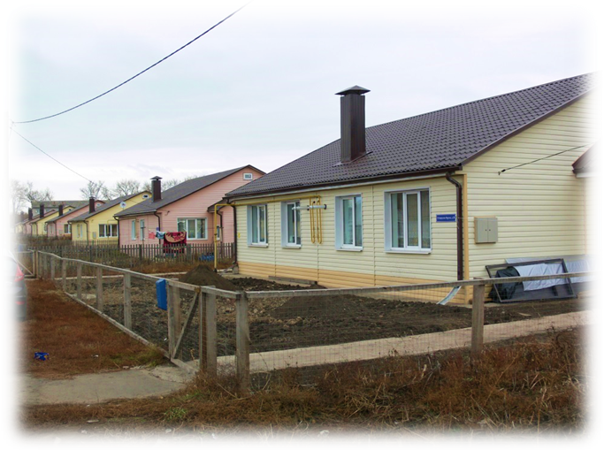

Принимаются меры по ликвидации аварийного жилья, по софинансированию программ капремонта жилищного фонда в рамках Федерального закона «О фонде содействия реформированию жилищно-коммунального хозяйства».

В рамках адресной программы Курской области по переселению граждан из аварийного жилищного фонда с учетом необходимости развития малоэтажного жилищного строительства и муниципальной программы «Обеспечение доступным и комфортным жильем, коммунальными услугами граждан в муниципальном образовании "Город Льгов" Курской области» за период 2014-2018гг. построены два жилых дома по ул.Овечкина для переселения граждан из аварийного жилья.

В 2021 году по программе переселения граждан из непригодного для проживания жилья, построен и введен в эксплуатацию многоквартирный (15 квартир) жилой дом по ул. Советская, 14. Строительство осуществлял ИП Болычев В.С.

В 2023 году построен многоквартирный жилой дом согласно адресной Программы по переселению граждан из аварийного жилищного фонда по ул.Овечкина для расселения граждан из аварийного жилого фонда с ул.Заводская.

**Многоквартирные дома**

**для переселения граждан из аварийного жилья**

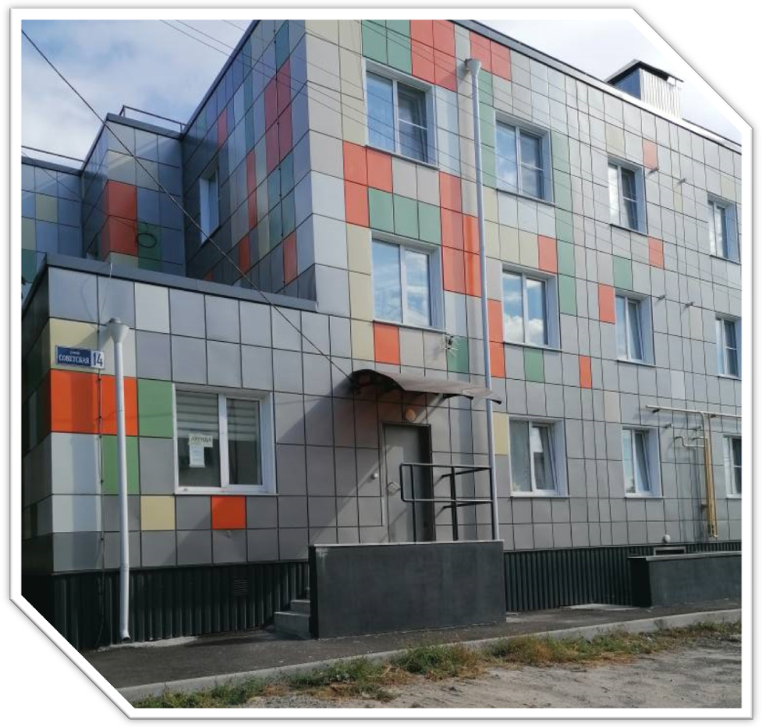

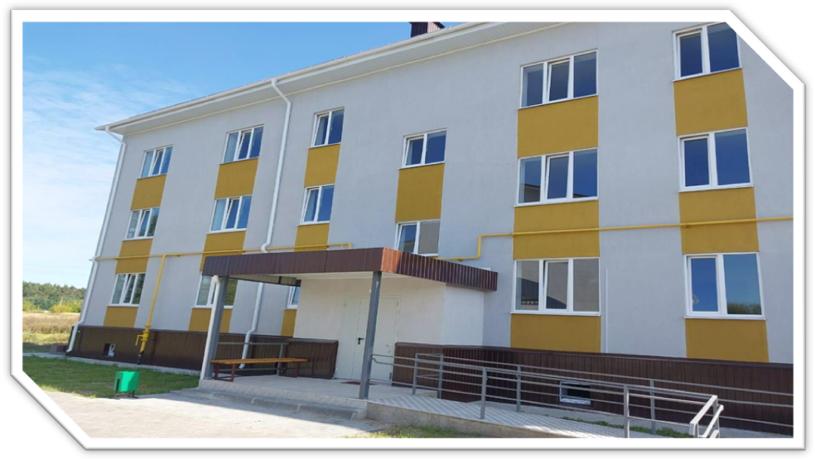

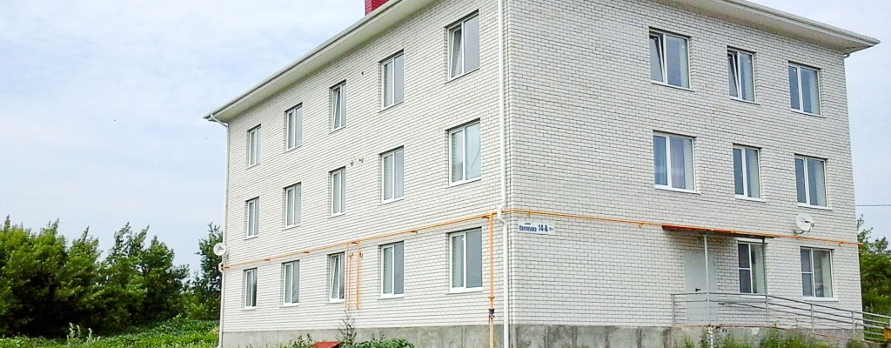

В 2015 году построен новый детский сад «Малыш» на 140 мест по ул.Красная. Строительство осуществляло ООО «Курсктехнострой».

В рамках реализации регионального проекта «Содействие занятости женщин – создание условий дошкольного образования детей в возрасте от 1,5 до 3 лет» национального проекта «Демография» в 2021 г. построен МБДОУ «Детский сад № 8 г. Льгова» на 65 мест, который принял своих малышей в 2022 году. Строительство осуществляло ООО «Сибстрой».

